**BÁO CÁO BÀI TẬP LỚN**

**Học phần**: Công nghệ Web (CSE485)

**Mã nhóm**: Nhóm 4 – Xây dựng website đấu giá

(1951060668_1951060641_1951060659)

1. **Phân công công việc và thông tin về Project**

|  |  |  |  |
| --- | --- | --- | --- |
| Họ Tên | Nguyễn Ngọc Giang | Nguyễn Đình Duy | Nguyễn Văn Dũng |
| Nhiệm vụ | +) Thiết kế giao diện, chức năng người dùng  +) Hỗ trợ thiết kế CSDL | +) Thiết kế chức năng admin  +) Hỗ trợ thiết kế chức năng hệ thống đăng nhập, CSDL | +) Thiết kế CSDL  +) Hệ thống đăng nhập, đăng xuất |
| Điểm tự đánh giá | 8 | 8 | 7.5 |
| Ghi chú | Trưởng nhóm |  |  |
| Link BTL | <https://github.com/ruaruababa/OnlineAuctionManagement> | | |

1. **Lược đồ CSDL và chi tiết các bảng**

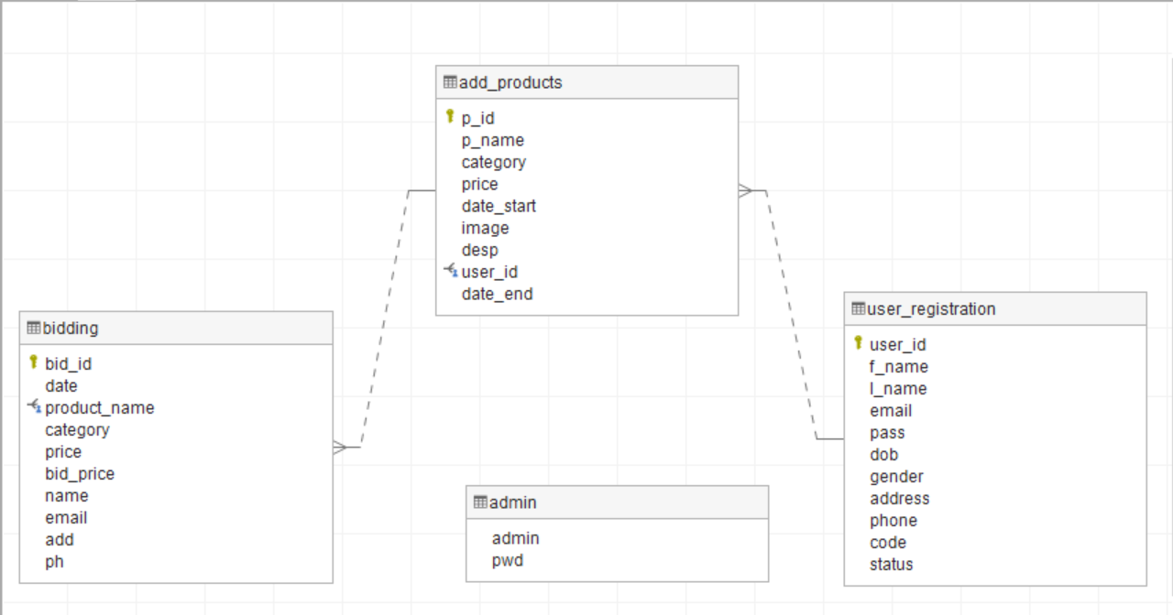

|  |  |  |  |
| --- | --- | --- | --- |
| Quan hệ | Thuộc tính | Diễn giải | Kiểu giữ liệu |
| Add_products | P_id | Mã sản phẩm | Int |
| P_name | Tên sản phẩm | Varchar(50) |
| Date_start | Ngày bắt đầu | Varchar(50) |
| Date_end | Ngày kết thúc | Date |
| Price | Giá sản phẩm | Int |
| Category | Danh mục sản phẩm | Varchar(50) |
| Image | Hình ảnh sản phẩm | Varchar(255) |
| Desp | Mô tả sản phẩm |  |
| User_id | Người đăng sản phẩm | Int |
| Bidding | Bid_id | Mã phiên đấu giá | Int |
| P_name | Tên sản phẩm | Varchar(50) |
| Category | Danh mục | Varchar(50) |
| Price | Giá sản phẩm | Int |
| Bid_price | Giá đấu | Int |
| Name | Tên người đấu giá | Varchar(100) |
| Email | Email người đấu giá | Varchar(100) |
| Addres | Địa chỉ người đấu giá | Varchar(255) |
| Phone | Số điện thoại người đấu giá | Varchar(15) |
| User_registration | User_id | Mã người dùng | Int |
| F_name | Họ người dùng | Varchar(50) |
| L_name | Tên người dùng | Varchar(50) |
| Email | Email người dùng | Varchar(100) |
| Pass | Mật khẩu người dùng | Varchar(255) |
| Dob | Ngày sinh nhật | Date |
| Gender | Giới tính | Varchar(30) |
| Address | Địa chỉ | Varchar(100) |
| Phone | Số điện thoại | Varchar(15 |
| Code | Mã kích hoạt tài khoản | Varchar(255) |
| Status | Trạng thái kích hoạt | Tinyint(1) |
| Admin | Admin | Tài khoản | Varchar(20) |
| Pass | Mật khẩu | Varchar(255) |

1. **Hình ảnh kết quả chức năng đã thực hiện được**

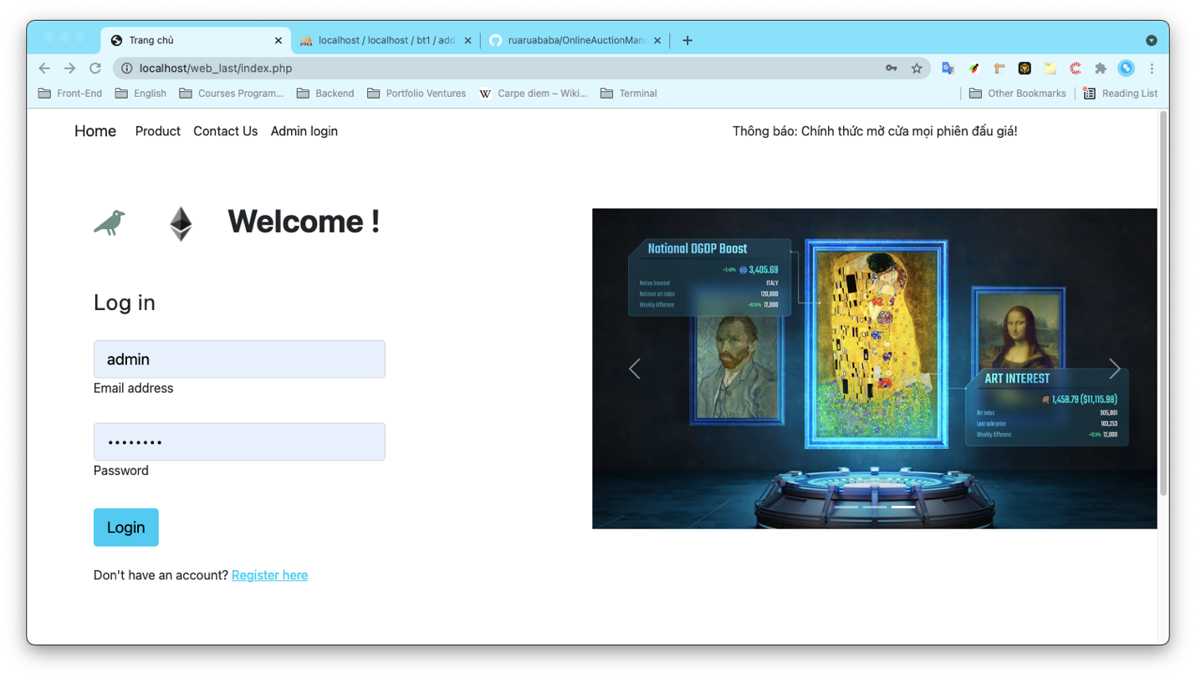

Hình ảnh 1: Giao diện trang chủ

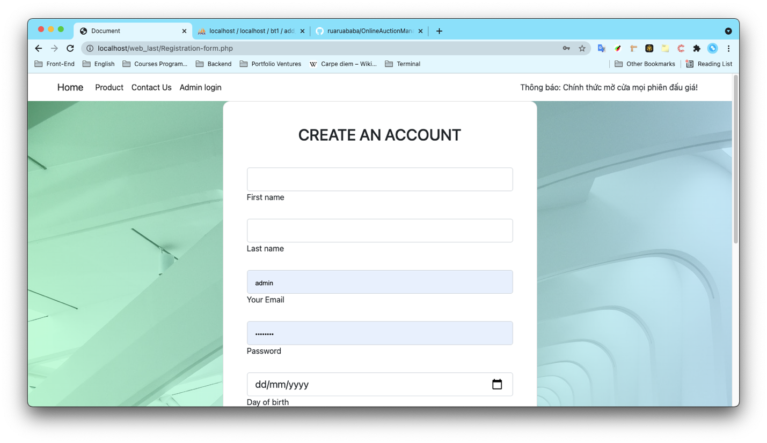Hình ảnh 2: Giao diện Form đăng ký tải khoản

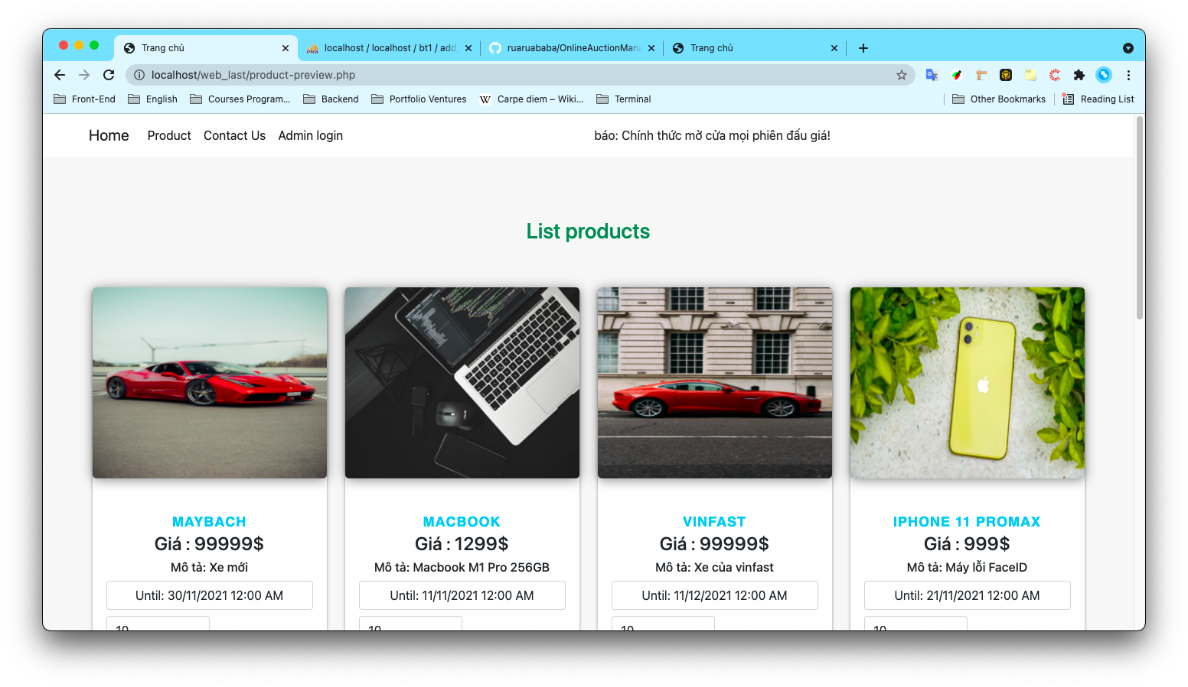Hình ảnh 3: Giao diện Preview sản phẩm

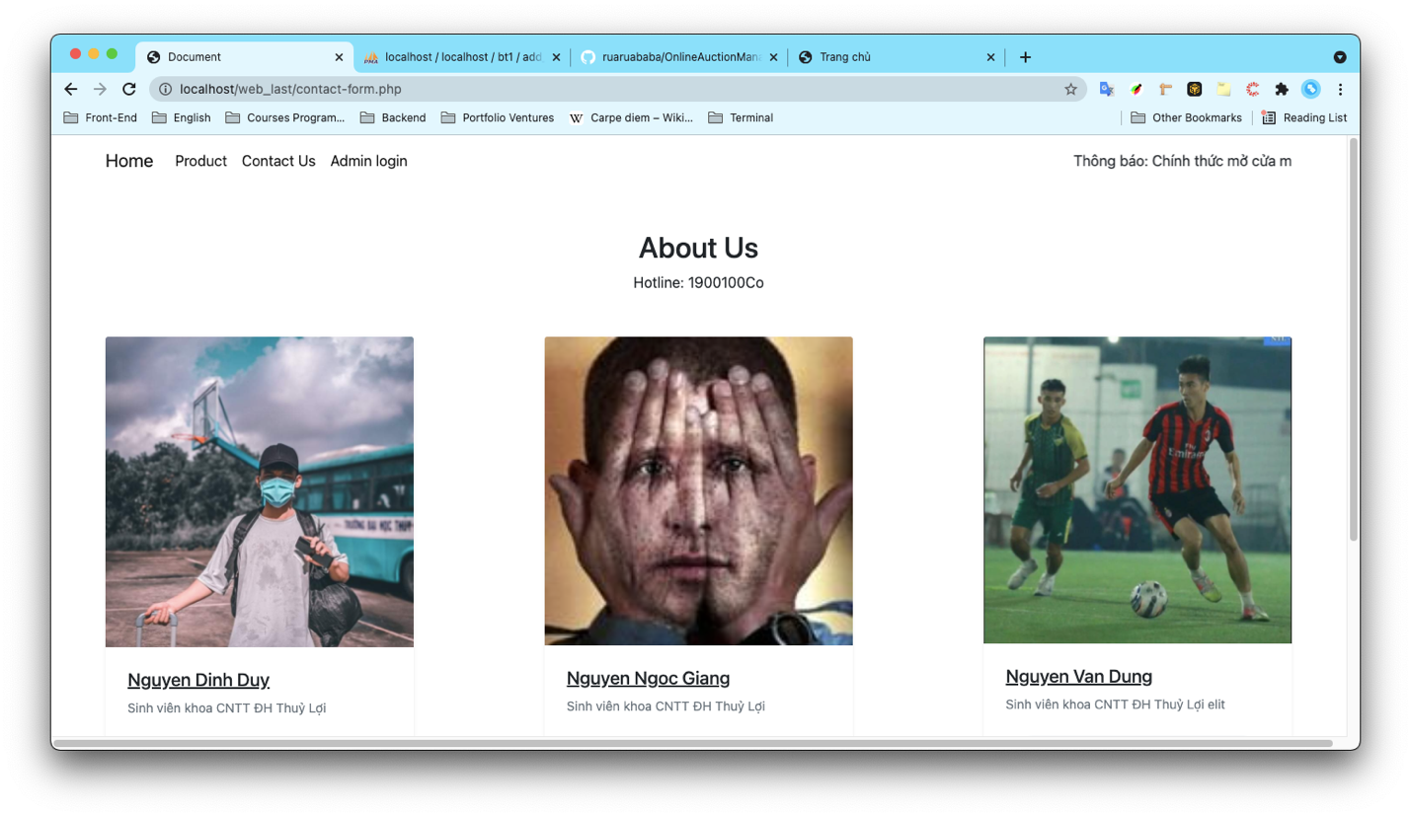

Hình ảnh 4: Giao diện Contact Us

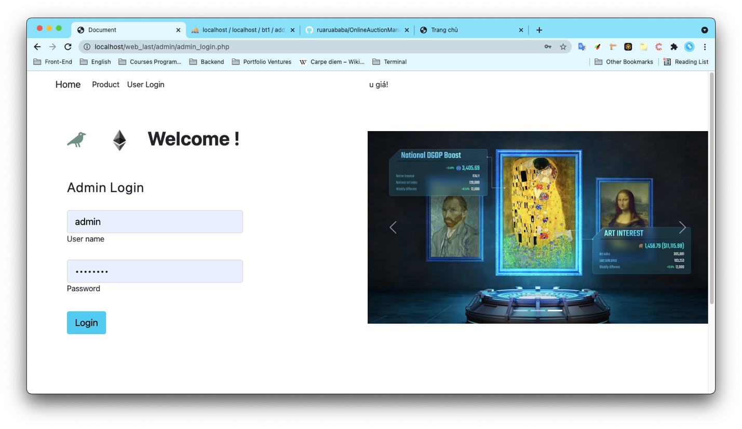

Hình ảnh 5: Giao diện Admin login

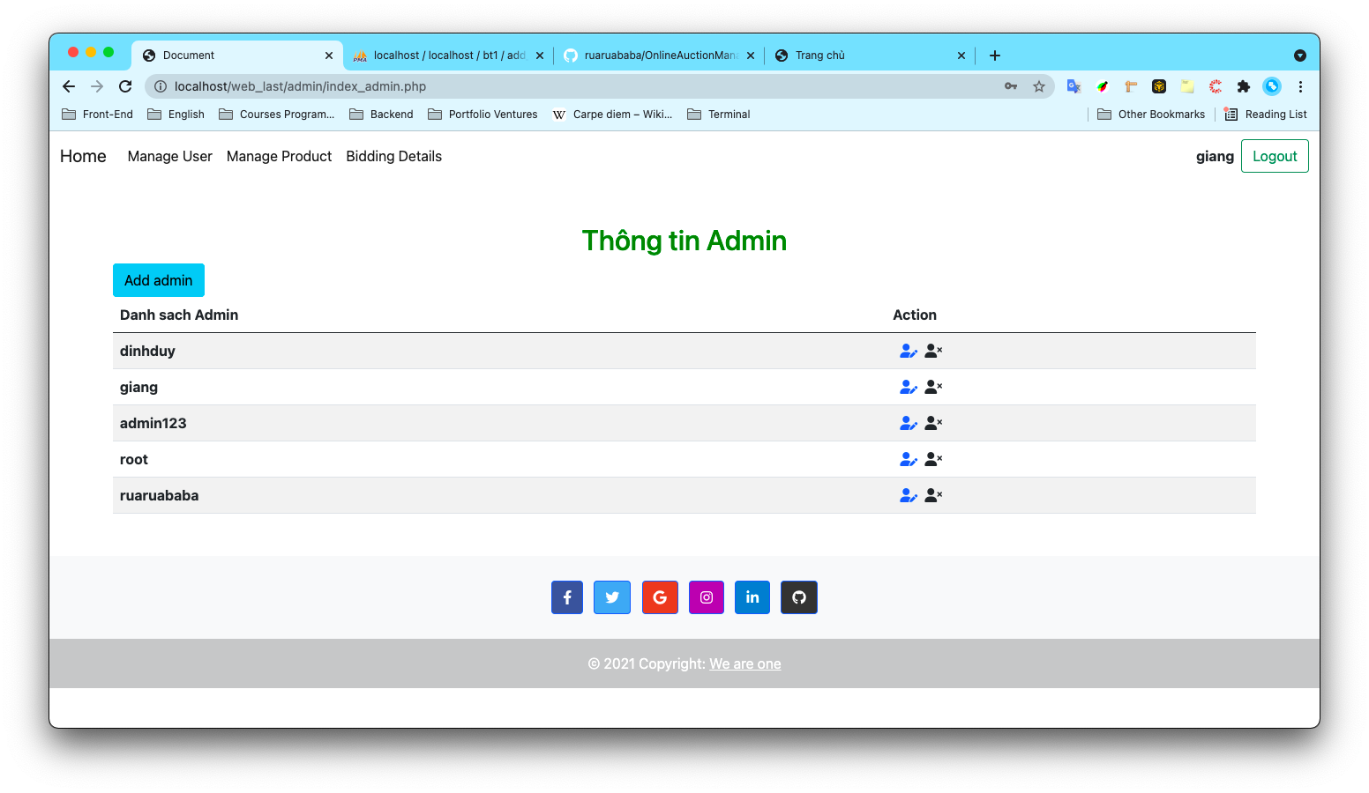

Hình ảnh 6: Giao diện, chức năng quản lý admin

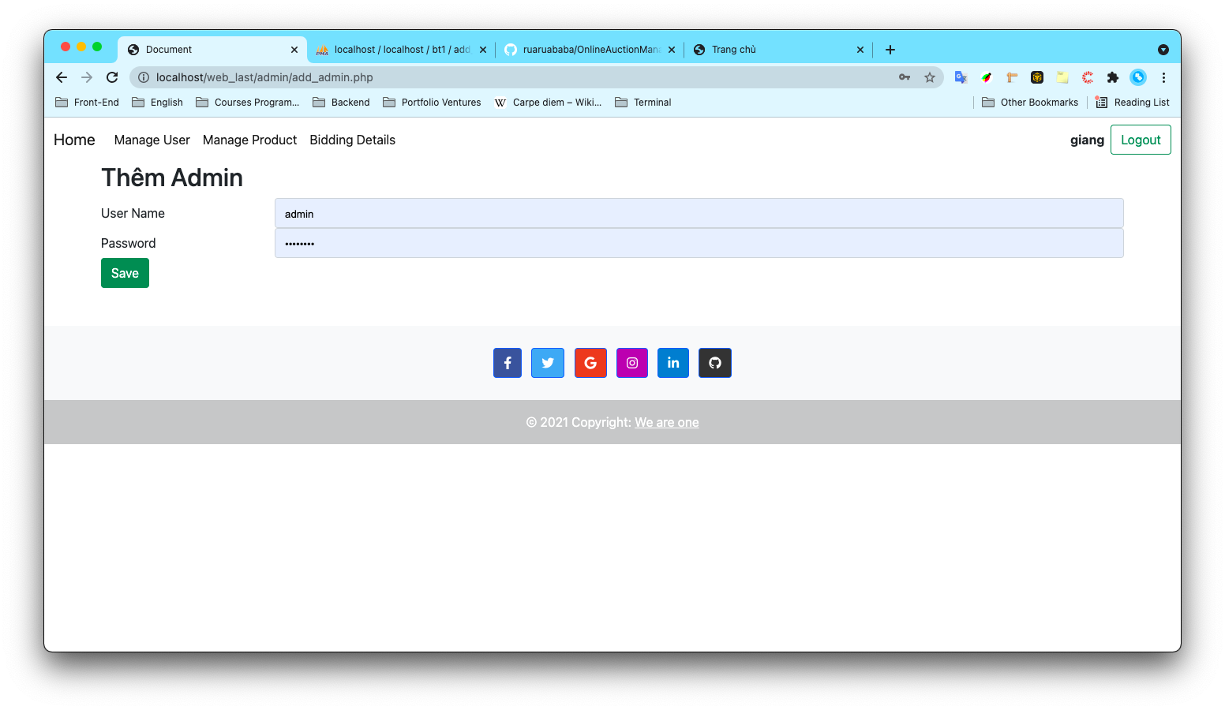

Hình ảnh 7: Giao diện thêm tài khoản Admin

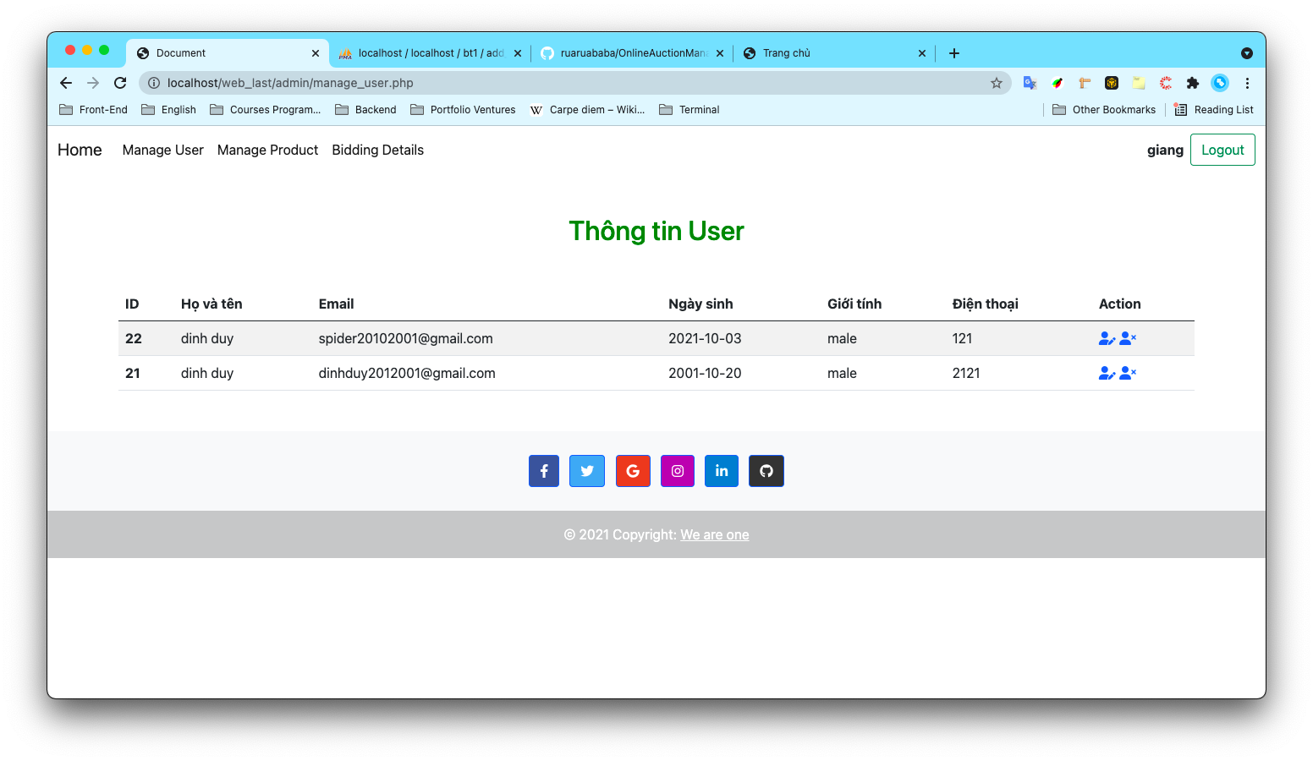

Hình ảnh 8: Giao diện, chức năng quản lý User

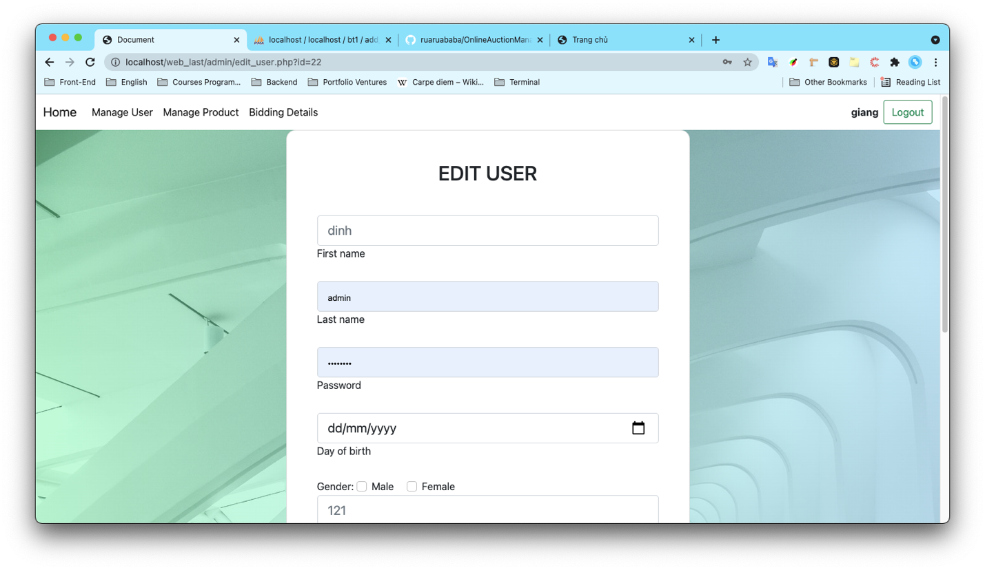

Hình 9: Giao diện, chức năng edit User

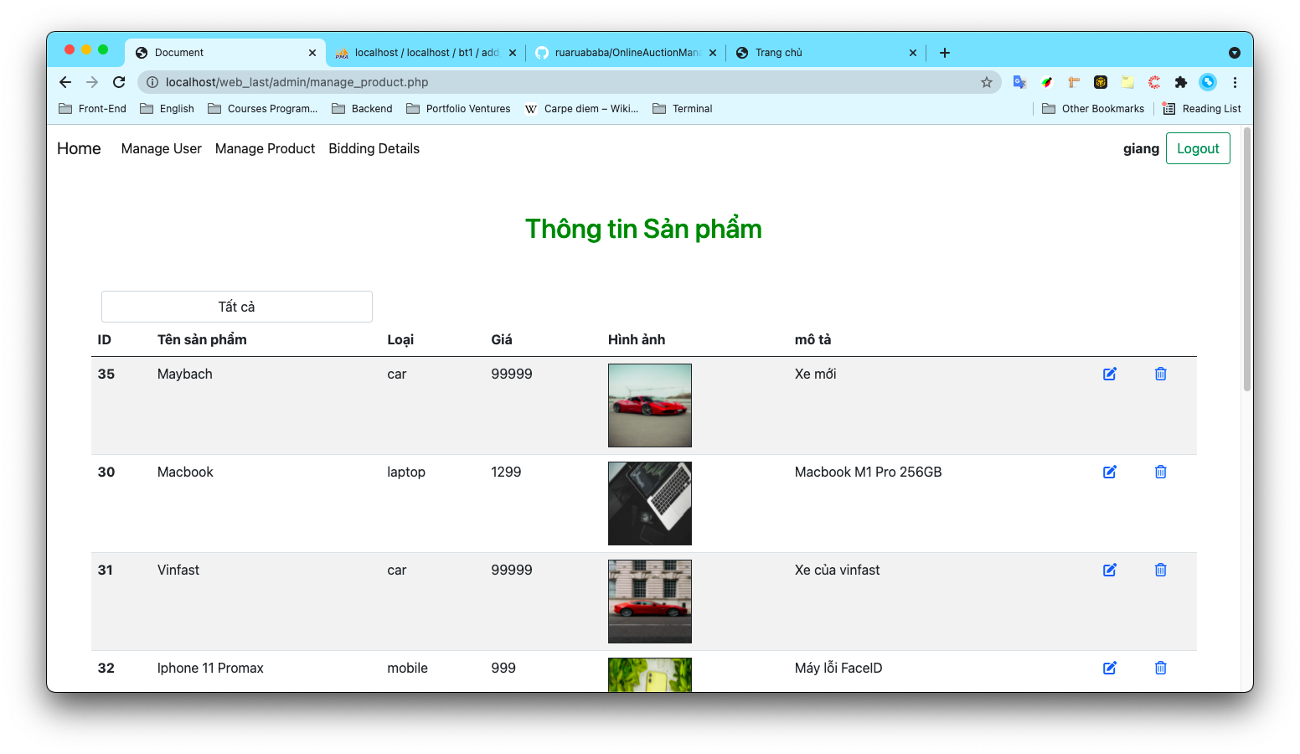

Hình 10: Giao diện chức năng quản lý danh mục sản phẩm 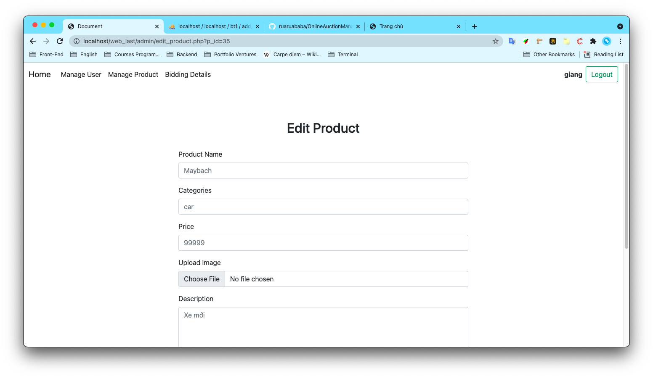Hình 11: Giao diện, chức năng chỉnh sửa sản phẩm

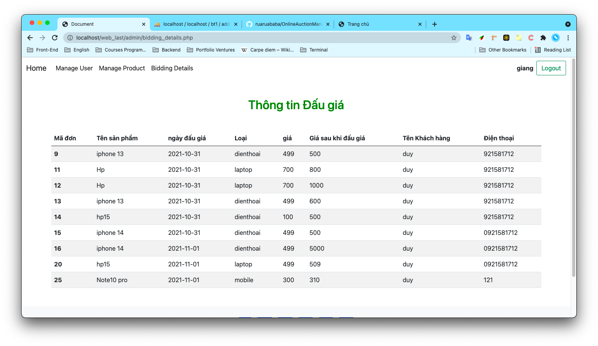

Hình 12: Giao diện quản lý thông tin đấu giá

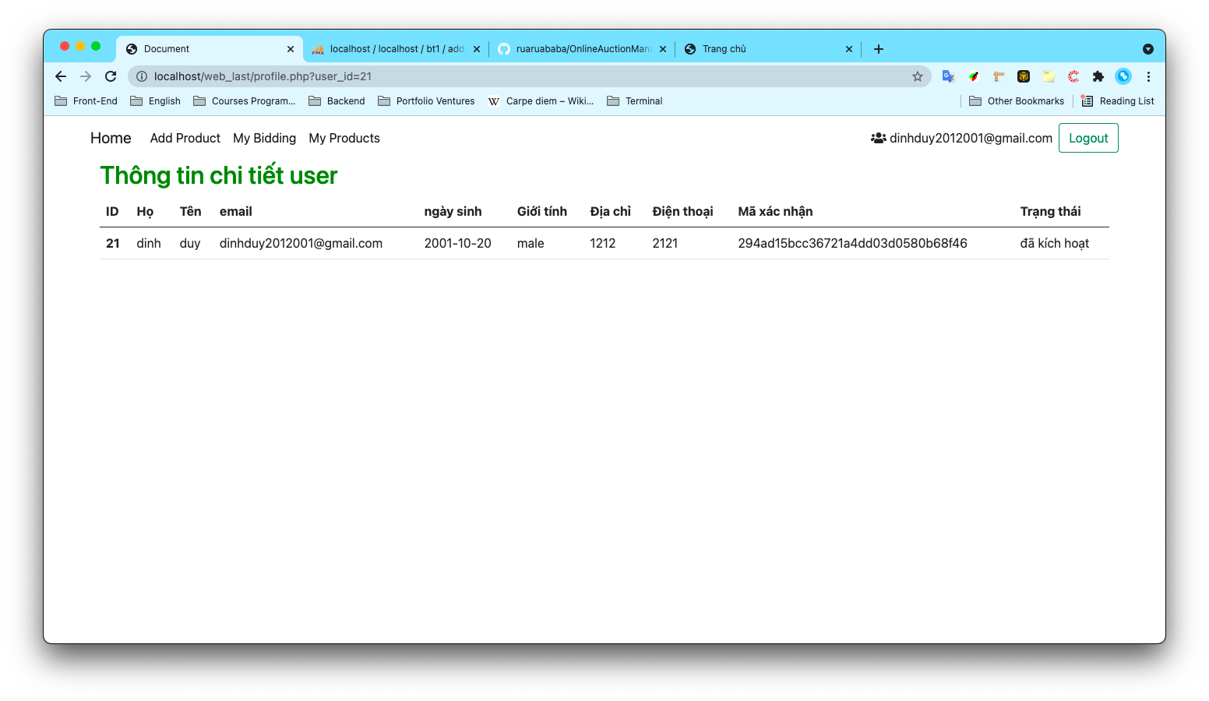

Hình 13: Giao điện Profile người dùng

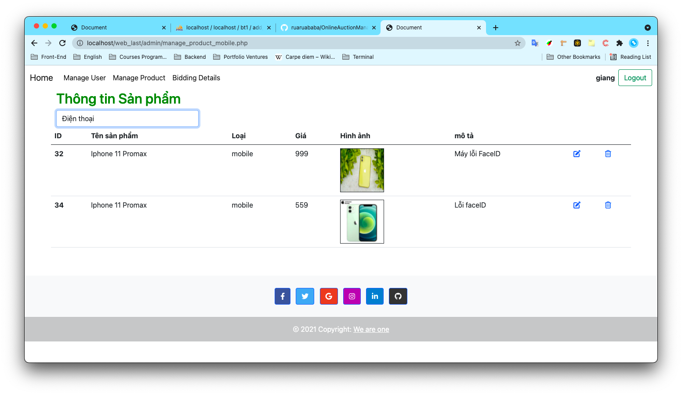

Hình 14: Giao diện chức năng lọc danh mục

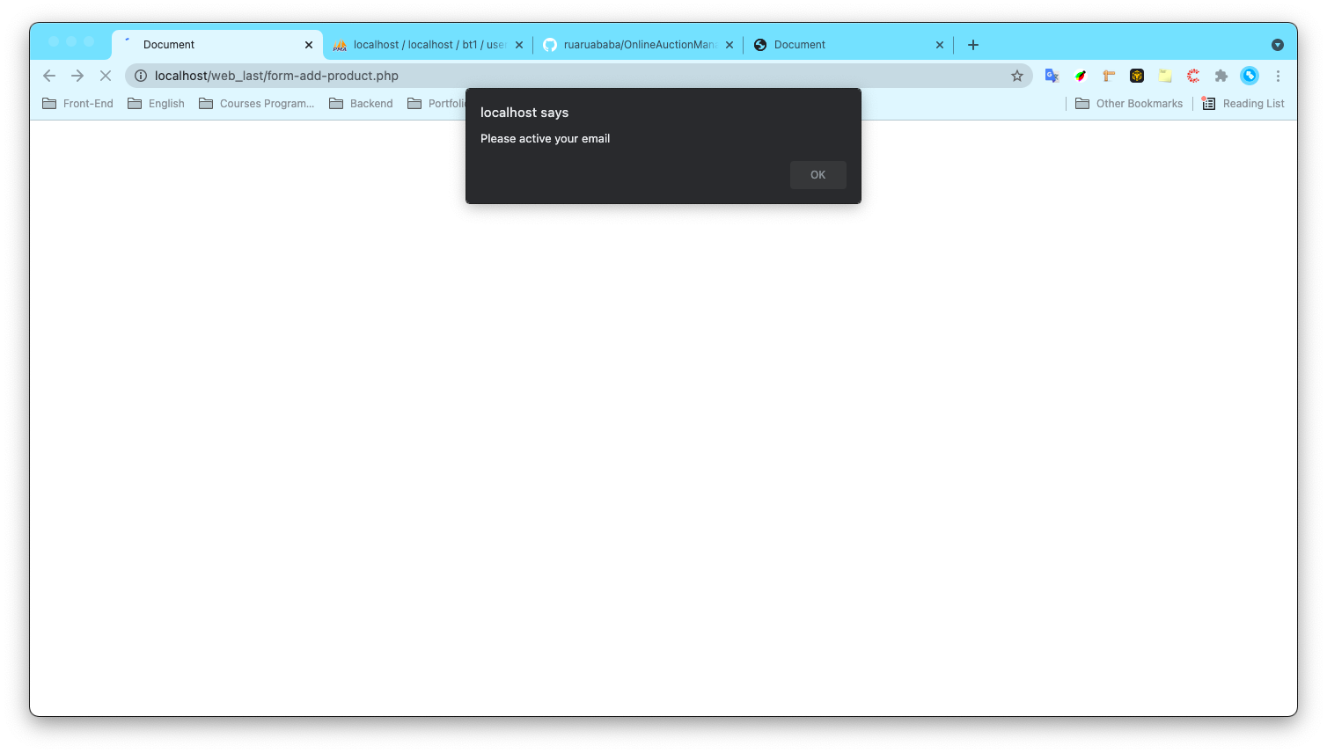

Hình 15: Chức năng kích hoạt email

1. **Lời kết**

Qua thời gian học tập ngắn ngủi trên lớp và tích cực tự tìm hiểu thêm chúng em đã hoàn thành bài tập lớn trên. Tuy nhiên bài chúng em tự thấy bài làm có thể còn thiếu sót, hoặc chưa đúng ý chính xác 100% mà đề bài thầy đưa ra. Vậy nhóm chúng em mong thầy nhận xét đóng góp ý kiến để nhóm có thêm kinh nghiệm và hiểu biết cho các dự án và môn học trong tương lai.